使用广东省统一身份认证平台登录系统的使用手册

- 系统入口

方式一：深圳市科技业务管理系统入口
- 打开浏览器（Google Chrome/火狐/360等），输入地址：https://sticapply.sz.gov.cn，打开省统一身份认证平台的登录页面，使用省统一身份认证平台的法人账号进行登录。
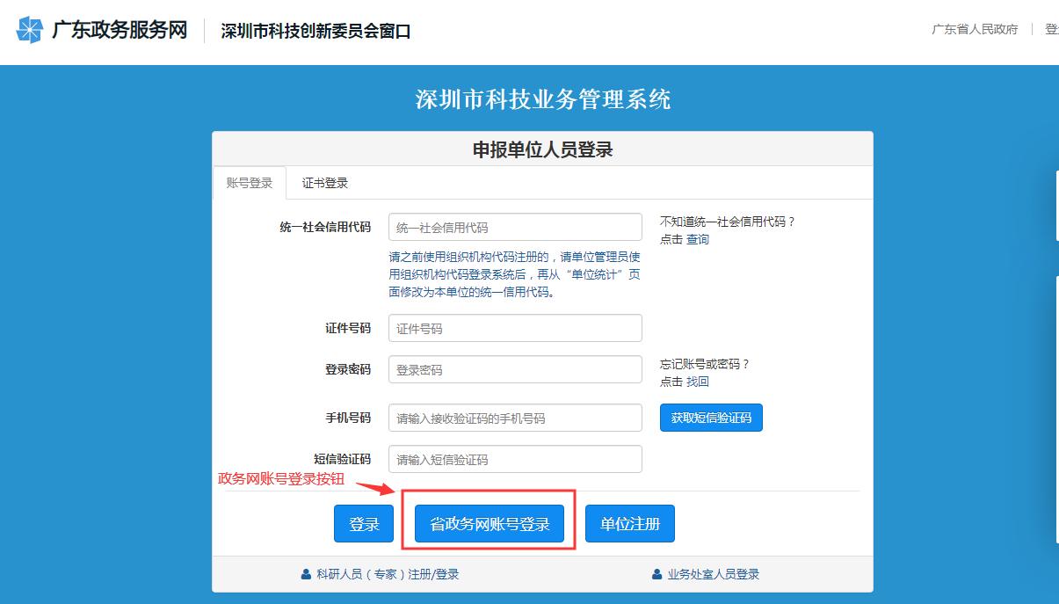
- 后续操作参照广东省统一身份认证平台用户手册。

方式二：深圳市科技创新委员会管网入口
- 打开浏览器（Google Chrome/火狐/360等），输入地址：http://stic.sz.gov.cn/，打开深圳市科技创新委员会管网，点击页面右上角的“业务系统（申报单位）”，打开后参照方式一中登录按钮，使用省统一身份认证平台的法人账号进行登录。
- 后续操作参照广东省统一身份认证平台用户手册。

方式三：广东政务服务网入口
- 打开浏览器（Google Chrome/火狐/360等），输入地址：https://www.gdzwfw.gov.cn/。
- 搜索事项
  - 按事项名称
输入您要办理事项的名称或关键字，点击“搜索”，您可以浏览与搜索内容有关的快捷入口、办理事项、常见问题咨询、政策新闻等信息。
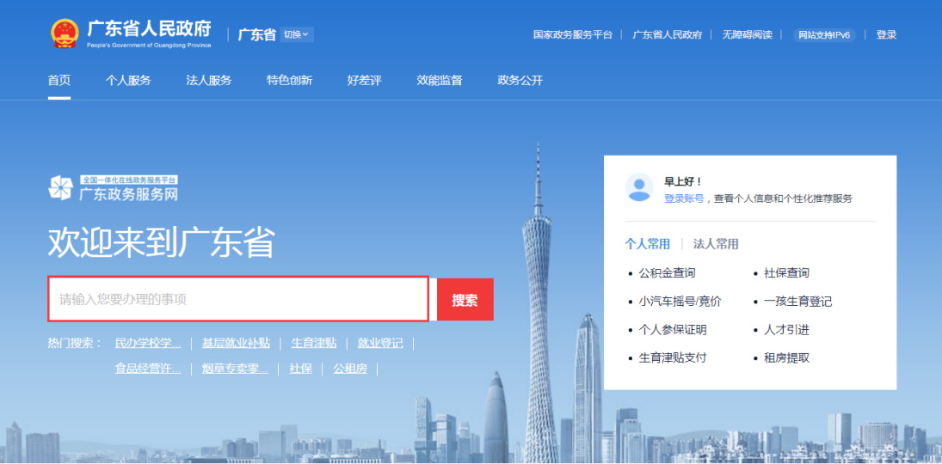
如展示信息过多，您可以选择所属地市、部门名称、服务对象、事项类型进一步缩小搜索范围。
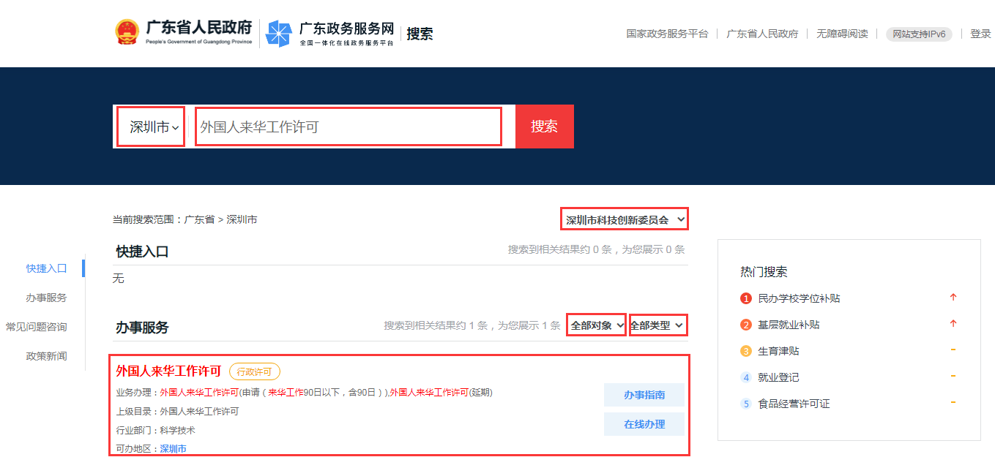

  - 按部门分类
依次选择“法人服务”→“按部门分类”→“深圳市”→“深圳市科技创新委员会”，您可浏览本部门的所有事项。
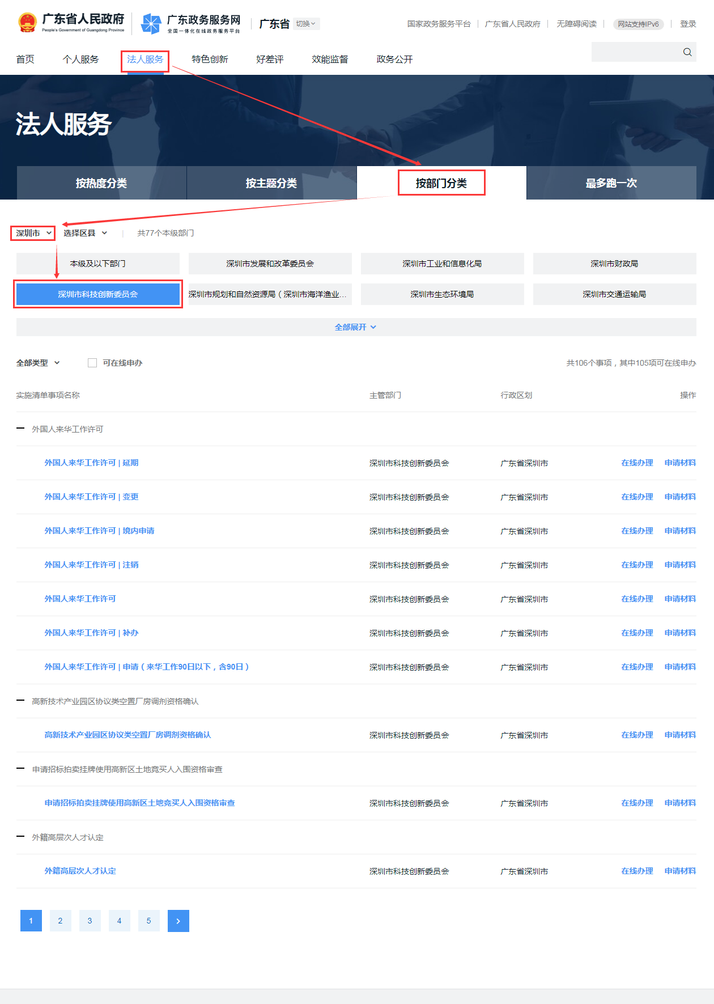
- 点击具体事项或“办事指南”，您可浏览事项办理指南，包括：基本信息、受理标准、办理流程、申请材料、咨询监督、窗口办理、收费项目信息、法律依据、权利与义务、法律救济。

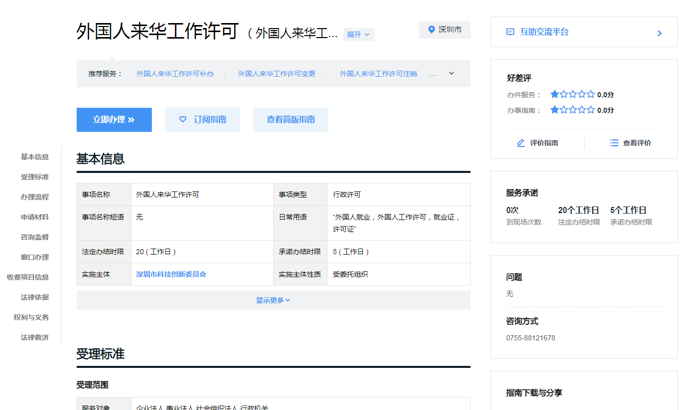
- 点击事项列表页面的“在线办理”或事项办理指南页面的“立即办理”，您可以单点登录到深圳市科技业务管理系统的申报页面。具体操作参照广东省统一身份认证平台用户手册。
- 广东省统一身份认证平台用户手册
广东省统一身份认证平台是广东省人民政府主办建立的一套系统，它向上对接了国家统一身份认证平台系统，向下对接了省内各级政府部门的业务系统，面向互联网用户（自然人、法人），提供注册、登录、实名核验、账户信息管理等服务，实现“一次登录、全省通办、全国通办”。如您在使用广东省统一身份认证平台的过程中遇到问题，可前往帮助中心或拨打咨询电话12345。
基本流程：1.单位注册法人账号并实名认证升级；
2.个人注册（非法定代表人）并认证升级；
3.法人账号登录后添加经办人。
注意：法定代表人不能添加为经办人。
  - 账号密码注册
支持个人和法人用户的账号注册，分3步：输入注册信息、实名核验、注册完成。

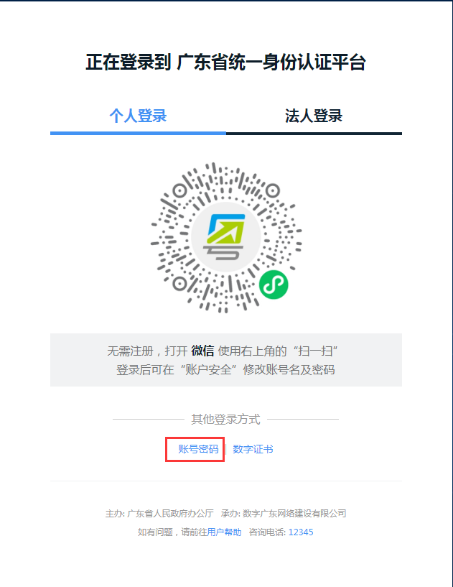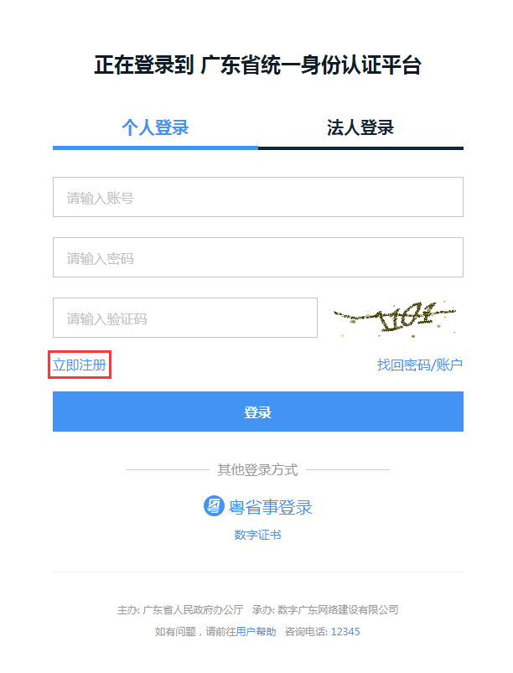
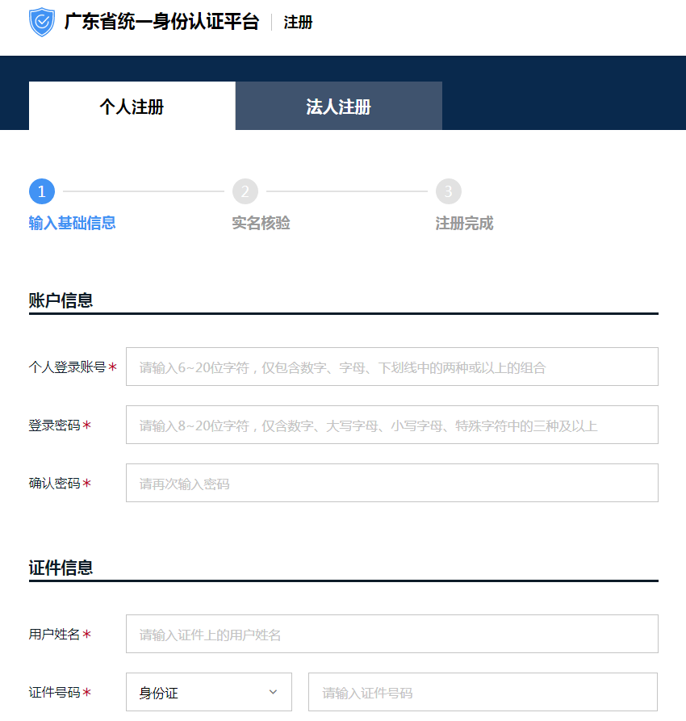

  - 账号密码登录
支持个人和法人用户的账号登录，需先注册账号。
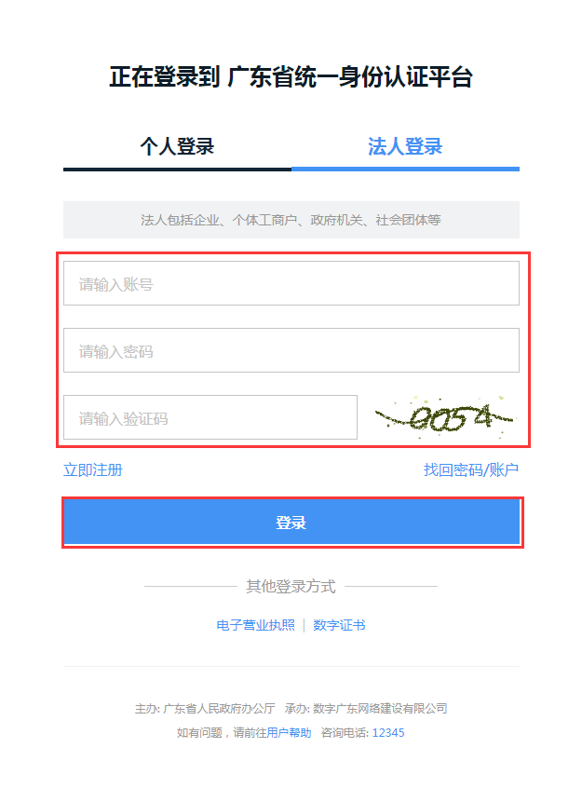
  - 粤省事刷脸登录
仅支持个人用户登录，无需注册即可使用。
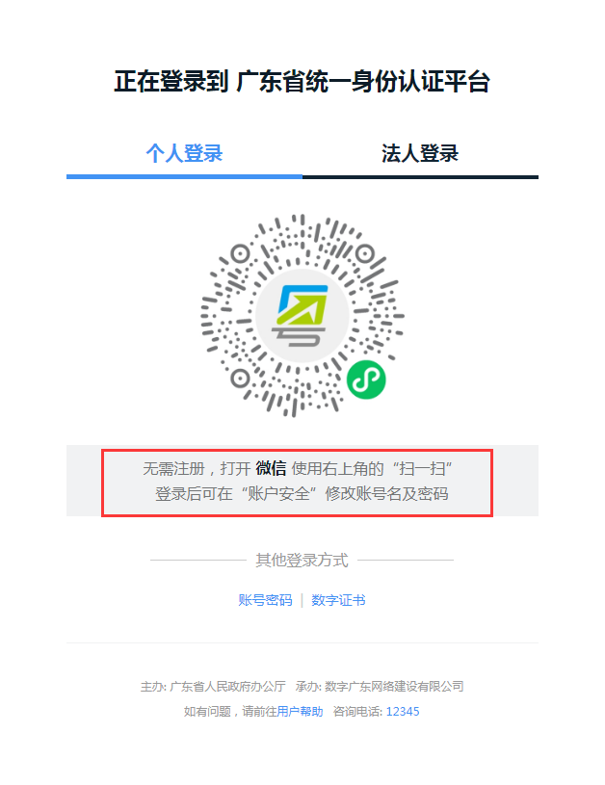
  - CA证书登录
支持个人和法人用户，目前系统支持广东CA、深圳CA、网证通CA、北京CA、华测CA的CA证书，需要下载、安装CA助手。
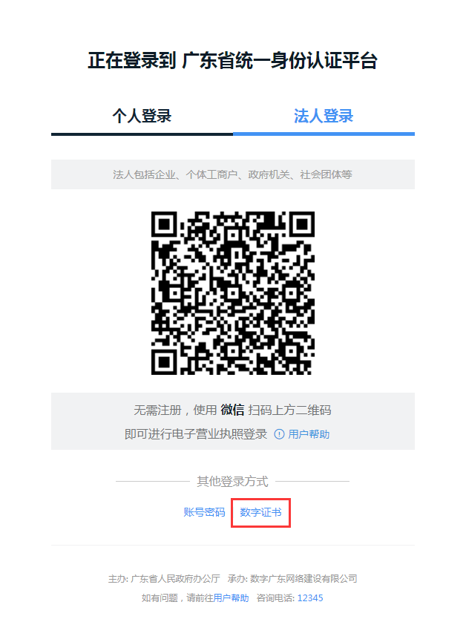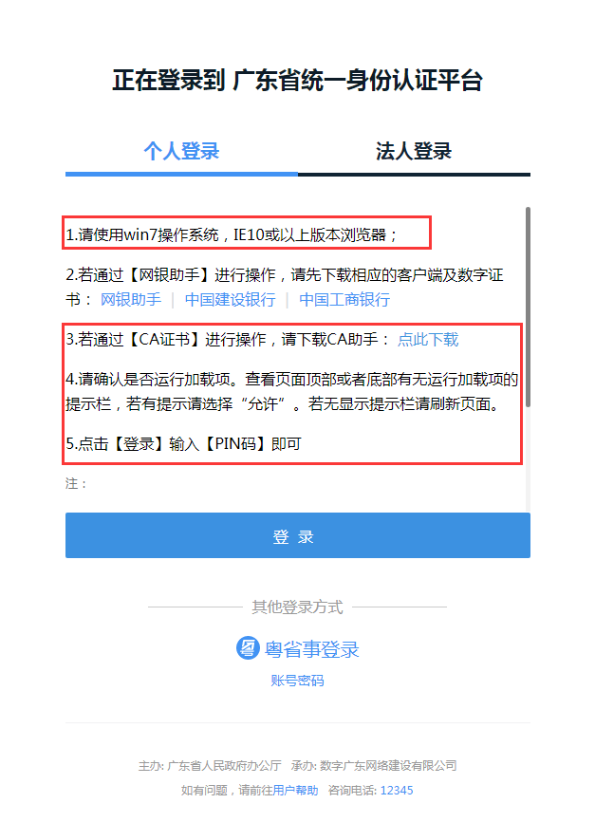
  - 网银证书登录
支持个人和法人用户，目前系统支持中国建设银行、中国工商银行的网银助手（暂不支持序列号前两位为68、69、78、79的工行U盾）。
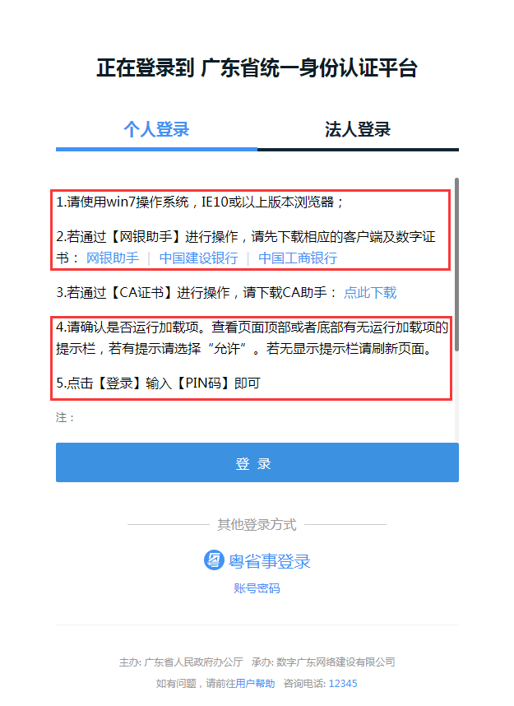
  - 电子营业执照登录
支持法人用户。如果尚未领取电子营业执照，扫描二维码后需要先在小程序内下载相关企业的电子营业执照。
注意：电子营业执照的授权事项为“电子政务-综合政务服务-政务服务网”。点击查看国家市场监督管理总局-电子营业执照应用指南。
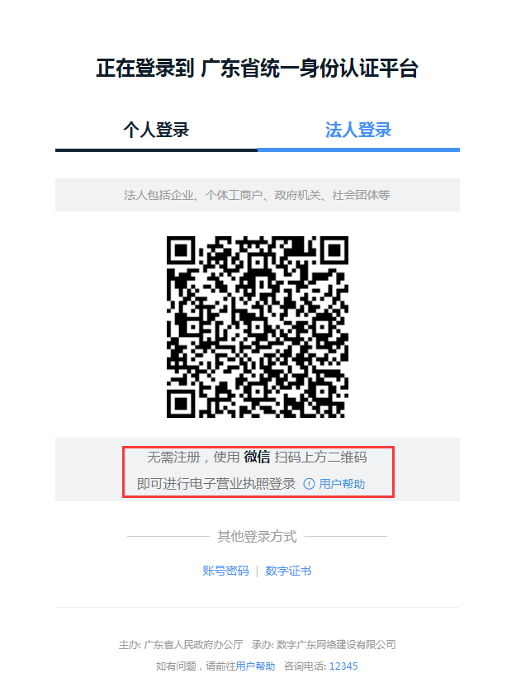
  - 找回密码

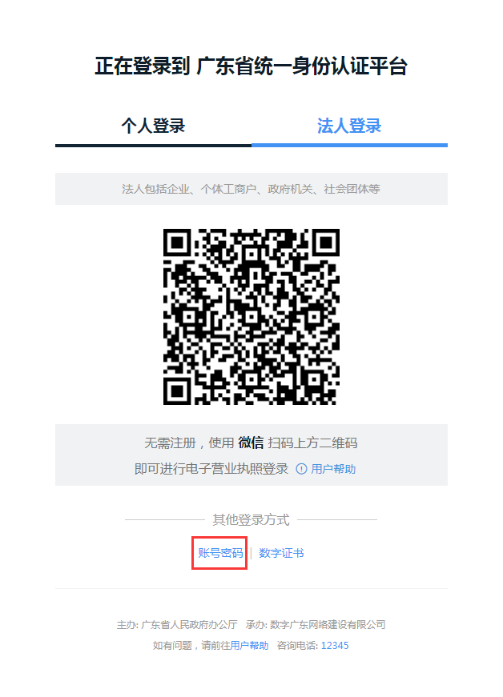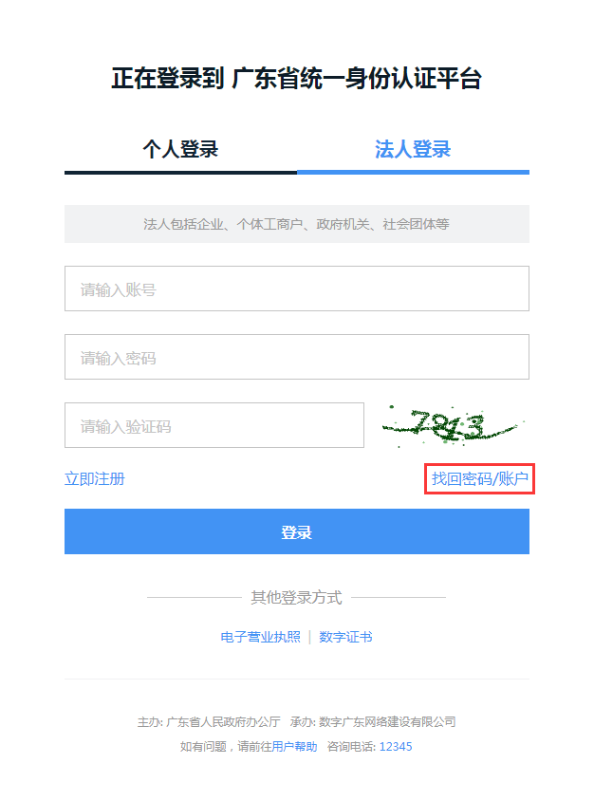

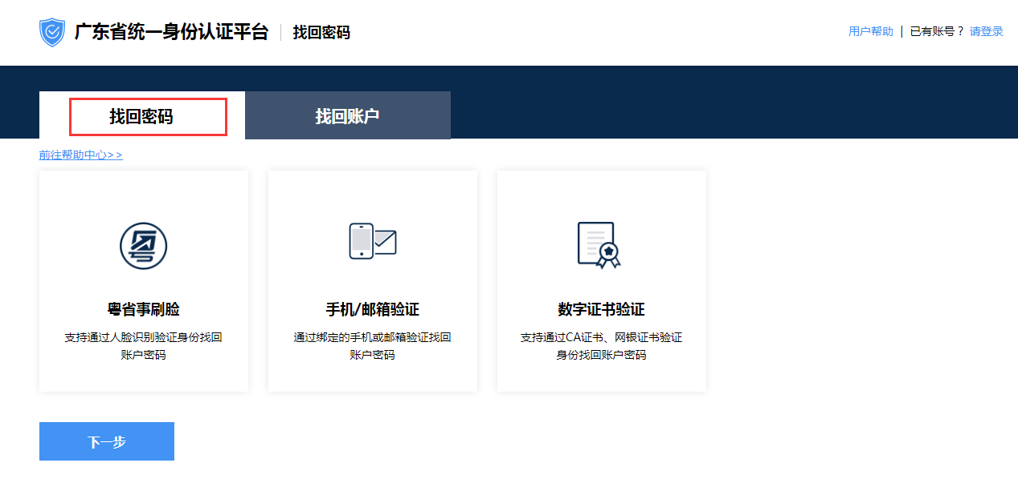
  - 找回账号

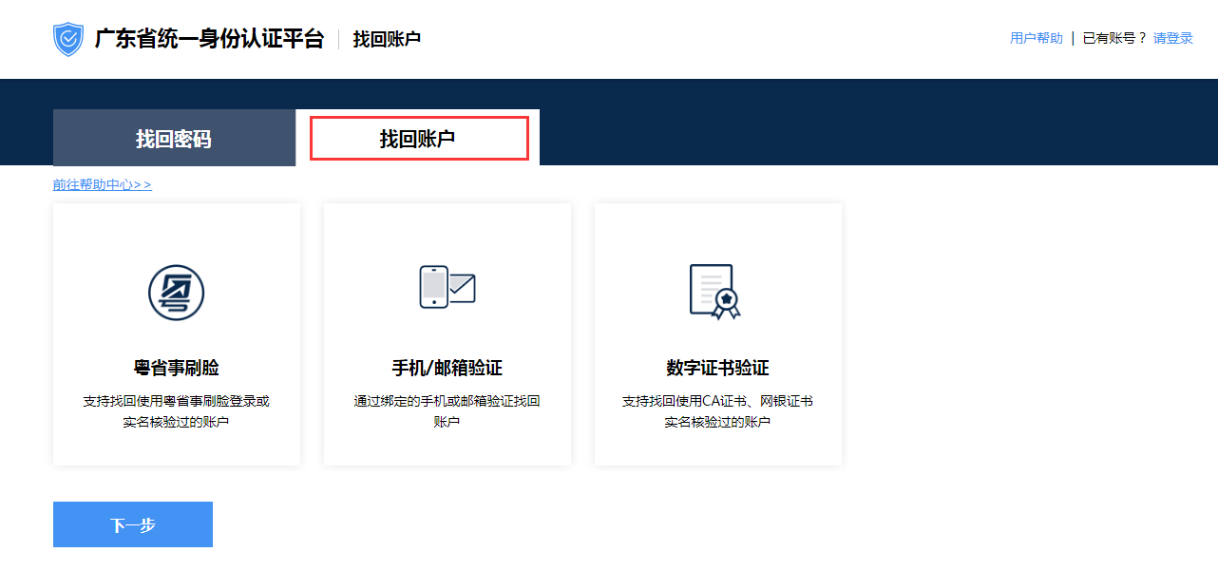
  - 实名核验
用户登录省统一认证平台后，在账户管理的“实名核验”中完成四级、五级核验。具体操作手册，详见“帮助中心”→“实名核验”部分。深圳市科技业务管理系统支持的用户等级为四级（原L2）及以上。
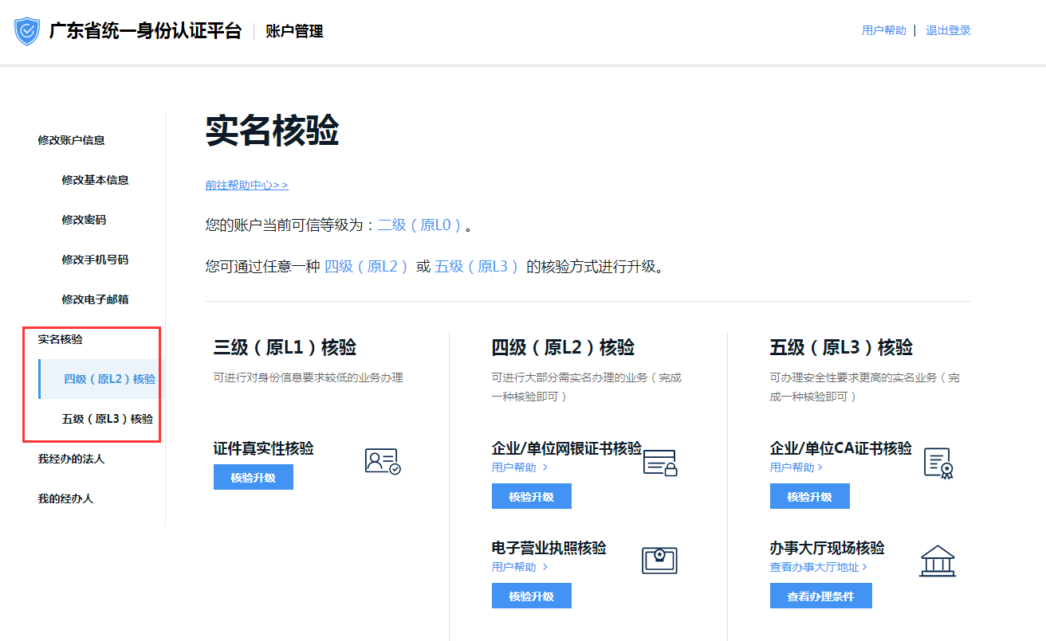

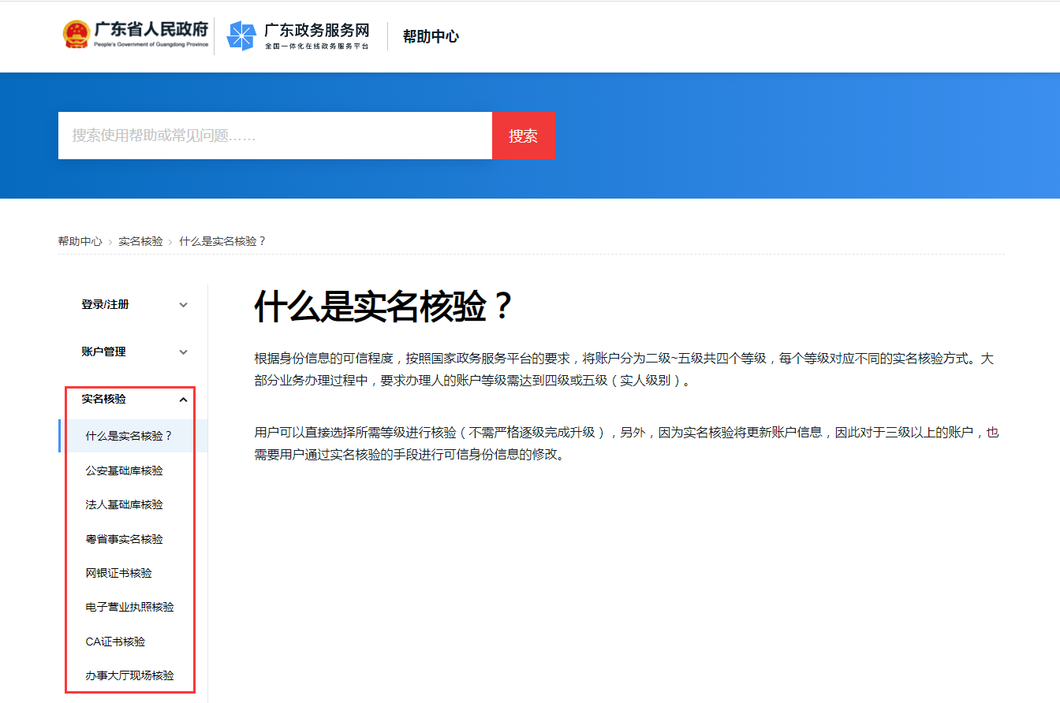
  - 添加经办人
法人用户登录省统一认证平台后，在账户管理的“我的经办人”中可添加多个个人或法人用户作为其经办人，经办人信用等级需四级（原L2）及以上。具体操作手册，详见“帮助中心”→“账户管理”部分。
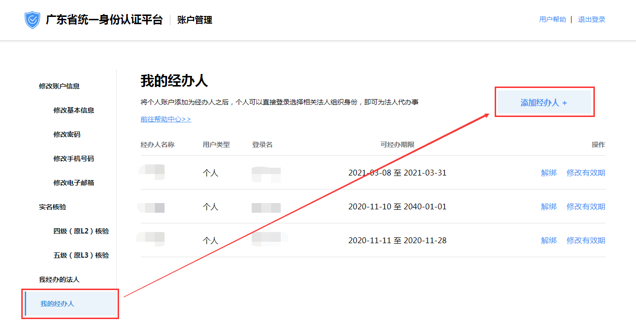
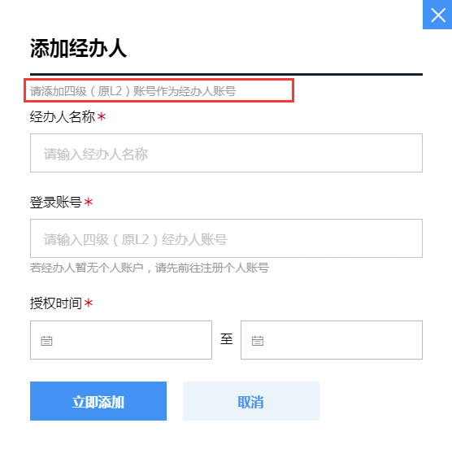
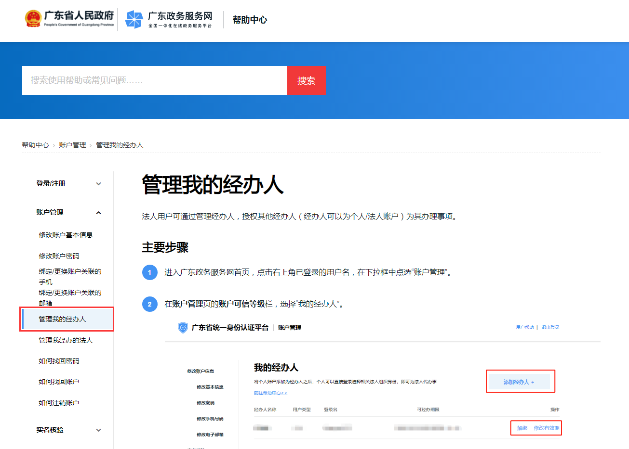
  - 修改账户信息
包括基本信息、密码、手机号码、电子邮箱。
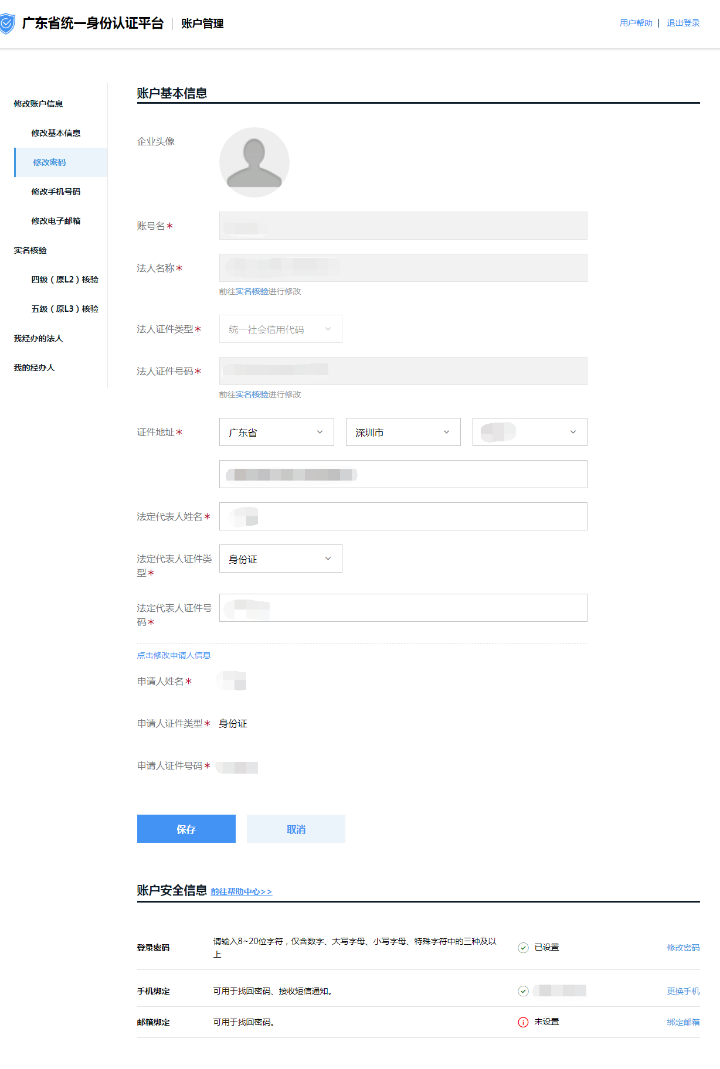

- 常见问题（Q&A）
  - 广东省统一身份认证平台是什么？由谁主办？安全吗？
A：广东省统一身份认证平台是广东省人民政府主办建立的一套系统，它向上对接了国家统一身份认证平台系统，向下对接了省内各级政府部门的业务系统，围绕可信数字身份整合各种核验方式，为政务服务提供统一的身份认证，面向互联网用户（自然人、法人），提供注册、登录、实名核验、账户信息管理等服务，实现“一次登录、全省通办、全国通办”。
  - 首次使用广东省统一身份认证平台，我要办理事项，基本流程是怎样的？
A：
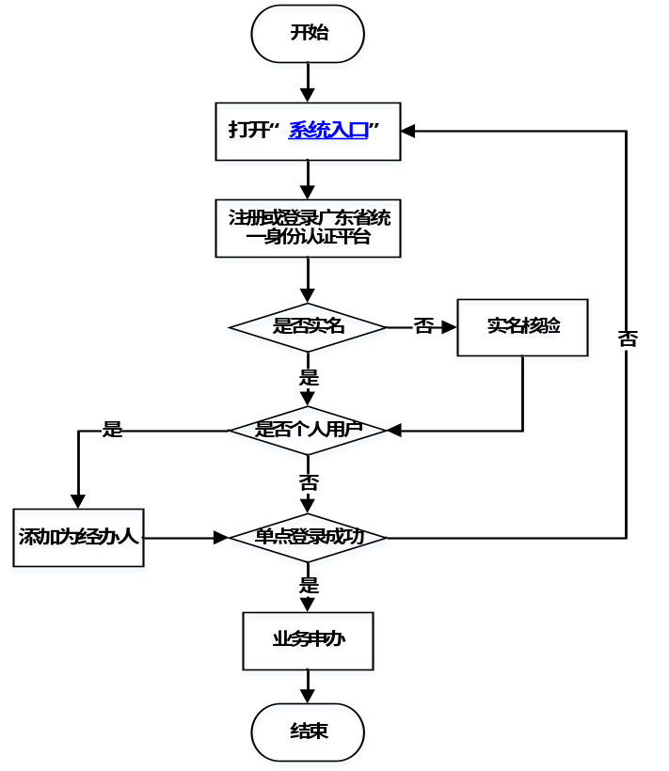
  - 任何注册的广东省统一身份认证平台的账号都可以单点登录到委申报系统吗？
A：不是。首先，因委申报系统办理的均为法人事项，个人用户不允许登录委申报系统。其次，用户需要完成实名认证（四级（原L2）及以上）。
  - 委申报系统对接了广东省统一身份认证平台后，原有系统的数据会不会丢失？如何才能使用原账号办理事项？
A：不会丢失。系统对接后，委申报系统从广东省统一身份认证平台获取用户数据，根据法人证件号码（统一信用代码或组织机构代码等）、申请人证件号码（身份证、港澳台通行证、护照、港澳台居住证等）唯一匹配到原账号，保证账号的延续性和数据的完整性。
  - 我是学校或大型科研院所的科研工作者，想用自己的个人账号登录委申报系统，可以吗？如何操作？
A：个人用户只能通过法人用户的经办人登录委申报系统，单独使用是不允许的。具体操作参照添加经办人。
  - 广东省统一身份认证平台分为个人和法人用户，委申报系统则有单位管理员和普通申报人之分，关系如何对应？
A：实名认证的法人用户单点登录委申报系统，默认角色为单位管理员，以“法人证件号码+申请人证件号码”为匹配凭据。实名认证的个人用户以经办人身份单点登录委申报系统，默认角色为普通申报人，以“法人证件号码+经办人证件号码”为匹配凭据。
此外，委申报系统为单位管理员提供了“角色授权”功能，见“单位管理”→“申报人管理”菜单。单位管理员可以为普通申报人授权或移除管理员角色，对其他的单位管理员不适用。
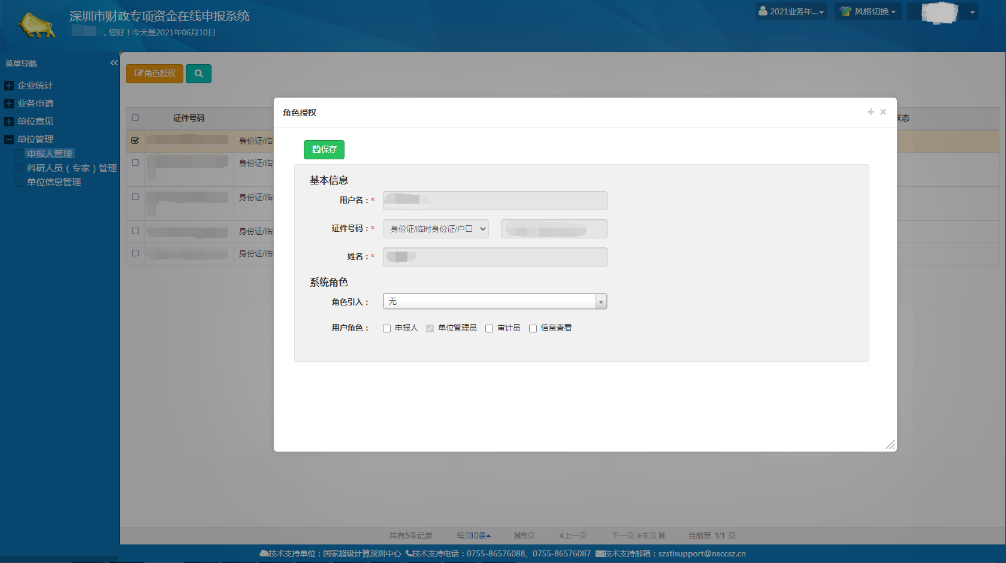
  - 单位或个人信息如何修改？
A：系统对接后，单位或个人信息均通过广东省统一身份认证平台修改，用户在下一次单点登录时，后台自动同步用户信息到委申报系统。
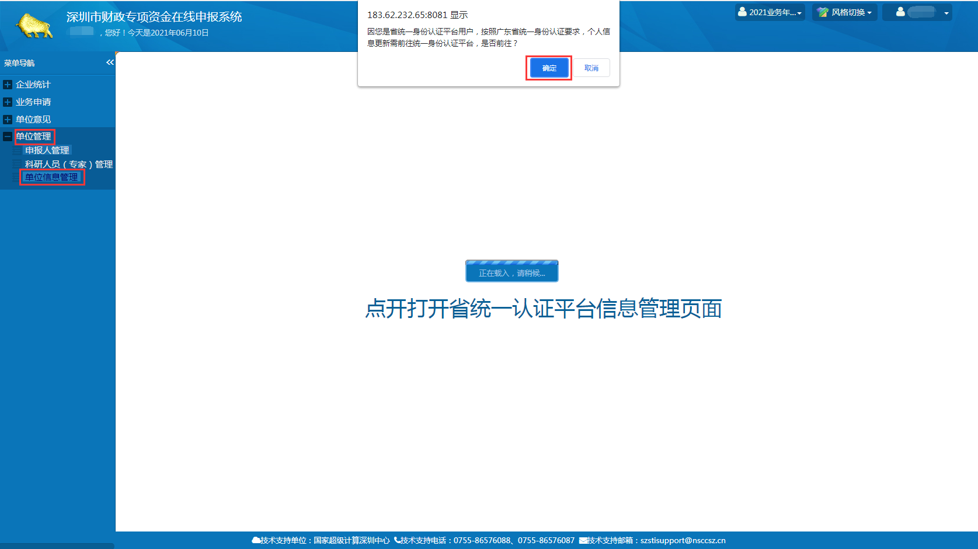
  - 退出登录如何操作？
A：广东省统一身份认证平台和委申报系统均支持退出登录功能。所不同的是，委申报系统退出登录的同时，会一并退出广东省统一身份认证平台和国家统一身份认证平台系统。如果通过广东省统一身份认证平台退出登录，则委申报系统不会自动退出，需要用户二次操作。建议用户通过委申报系统退出登录，保证系统账号的一致性。

